题273-4



时间复杂度：O(n) 其中n为树中结点的总个数

源代码附该文件夹下（src.cpp）

运行结果截图：

删除前：



删除后：

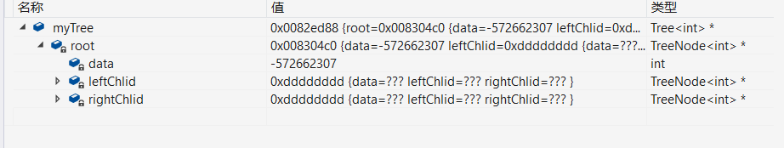

删除后对应空间的data则为系统垃圾值。